

四上第五单元
大单元作业设计
我手写我心 彩笔绘生活

作业检测

16.《麻雀》
基础作业（10分钟）：一、字词大本营(读句子，根据拼音写字词)。
猎狗xiù dào（ ）野物的味道，果然发现了cháo xué（ ）里正fā dāi（ ）的小麻雀。páng dà（ ）的猎狗露出锋利的yá chǐ（ ），母爱的lì liàng（ ）使老麻雀用shēn qū（ ）yǎn hù（ ）yòu ér（ ），猎狗lèng zhù（ ）了，wú kě nài hé（ ）地走了。
提升作业（20分钟）：二、运用方法，学写片段
猎狗慢慢地走近小麻雀，嗅了嗅，张大嘴巴，露出锋利的牙齿。
此时的小麻雀害怕极了，把你看到的、听到的、想到的关于小麻雀的内容写下来吧。
____________________________________________________________________
____________________________________________________________________
____________________________________________________________________

17. 《爬天都峰》
基础作业（10分钟）：一、字词大本营（读句子，根据拼音写字词）
天都峰那笔陡的shíjí（ ）,晃动的tiě liàn（ ），真叫人fā chàn（ ）。封顶好像在云彩上面li（ ）!我像hóu zi（ ）一样奋力pān dēng（ ），在jìyú（ ）背前拍照做jì niàn（ ），老爷爷拉拉我的biàn zi（ ），xiào hē hē（ ）地夸奖我。
二、选字填空
辫 辩 辨 瓣
1.科学课上，小朋友们正在（ ）论鸽子与老鹰的眼睛分（ ）
能力到底谁更强。
2.秋天到了，菊花竞相开放。瞧，有些菊花的花（ ）像小女孩的小（ ）子，柔柔的、细细的，美丽极了。
提升作业（20分钟）：三、运用方法，学写片段
小女孩在爬山时，还遇见了谁？他们之间发生了哪些互相鼓励的事？
_____________________________________________________________________
_____________________________________________________________________
_____________________________________________________________________

交流平台与初试身手
基础作业（10分钟）：一、说一说
看图发挥想象，把图上“运动会”或“家人聚餐”的内容说给家长听，要求：说清楚，说明白。
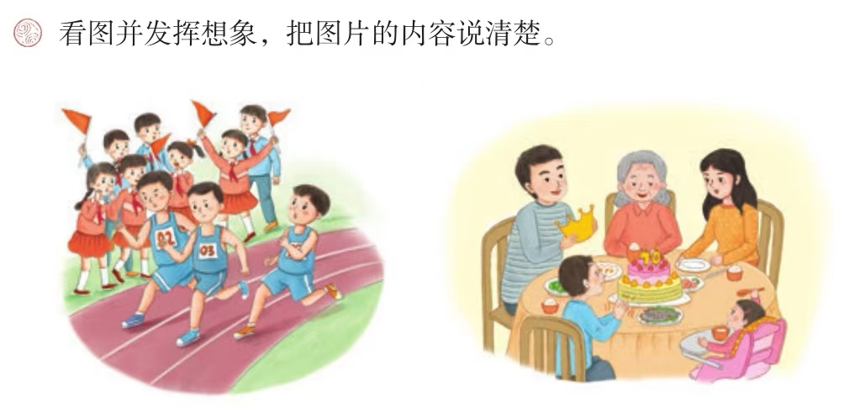

提升作业（15分钟）：二、写一写
请同学们看图发挥想象，把图上“运动会”或“家人聚餐”的内容，通过一段话把这个过程写下来，要注意用上表示动作的词。____________________________________________________________________
____________________________________________________________________
____________________________________________________________________

习作：生活万花筒
基础作业（10分钟）：一、完成写作提纲
用表格或思维导图的形式梳理要写事情的起因、经过、结果。
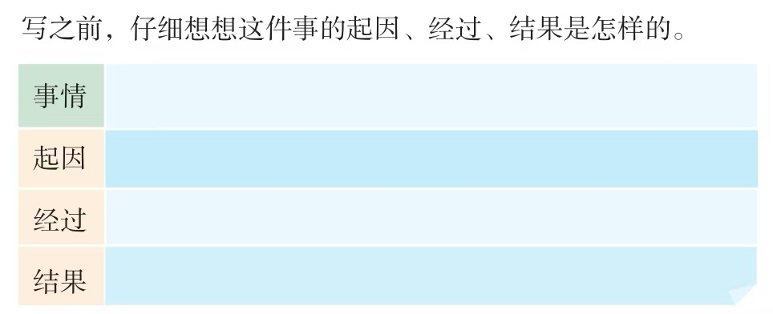

提升作业（30分钟）：二、小手写作，定格难忘时光
选一件你印象深的事，按一定的顺序把这件事情写清楚。

